RUS3.2
«Название миссии»

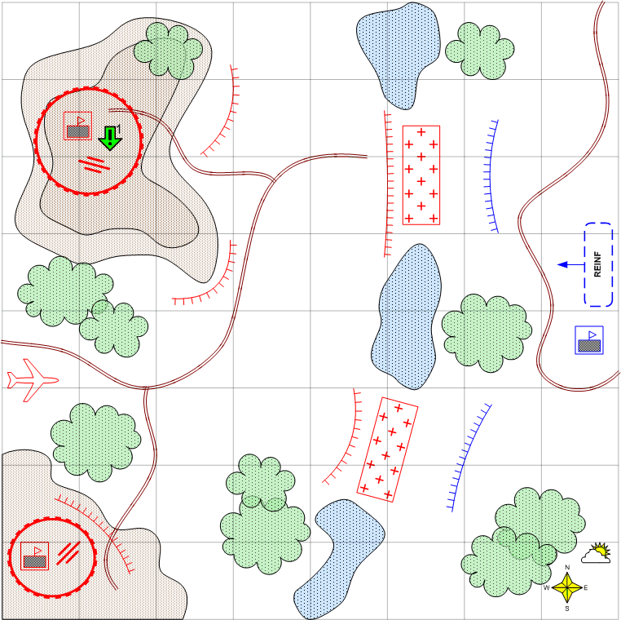

Карта 8 на 8. Россия. Зима. Утро. Облачно.

Ландшафт.
Степь. Линия фронта. Минные поля у противника. Доты и дзоты. Озёра, невысокие холмы и небольшие овраги. Редкая растительность.

Описание.
Перед игроком линия фронта, которую необходимо прорвать. Противник – румыны. Авиация противника немецкая. У неприятеля нет подкреплений, но много пехоты и артиллерии.
По скрипту, отдельные группы румынской пехоты во время боя и контратак, понеся потери, переходят на MOVE и удирают с карты.
Противник активно использует штурмовики.
Пред вражескими позициями обширные минные поля.

Условие поражения.
У игрока нет войск и подкреплений.

Условие победы.
Выполнены все задания.

Рекомендовано подкреплений.
4 - 5

Сложность.
Низкая.

Задания.
1. Захватить штаб румынской дивизии.

Войска игрока.
На усмотрение дизайнера. В соответствии со схемой подкреплений войск для этой главы.
Преимущественно штурмовая пехота и лёгкая техника.

Подкрепления игрока.
Пехота
Штурмовая пехота
Лёгкие танки
Истребители
Бомбардировщики
Полевая артиллерия

Войска союзника.
Нет.

Подкрепления союзника.
Нет.

Войска противника.
На усмотрение дизайнера. В соответствии со схемой подкреплений войск для этой главы.
Румынская пехота.

Подкрепления противника.
Штурмовики.

